Дидактическое пособие «Накорми собаку косточками»

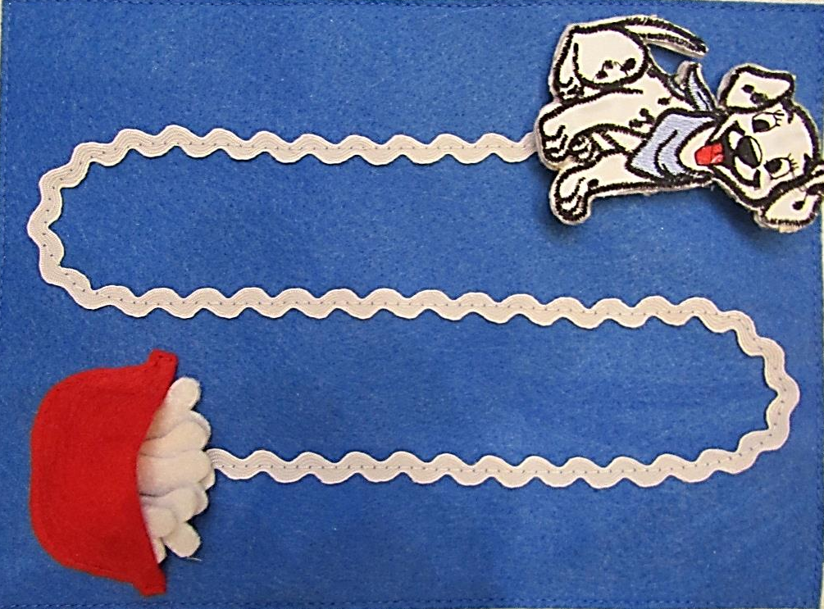

Варианты игр
1 вариант «Накорми собаку косточками»
Цель: развитие мелкой моторики, автоматизация изолированного произношения звука [Р].
Ход игры: Ребенок ведет пальчиком по дорожке от собаки к косточке, изображая рычание животного – произносит звук [Р].

2 вариант «Посчитай косточки»
Цель: Развитие навыка согласования существительных с числительными и прилагательными, автоматизация звуков в словах и словосочетаниях.
Ход игры.
Ребенку предлагается посчитать косточки: «Одна косточка, две косточки, … пять косточек» (Речевой материал: беЛая косточка, хРустящая косточка, вкуСная коСточка и др.)

